**BUG HUNTING**

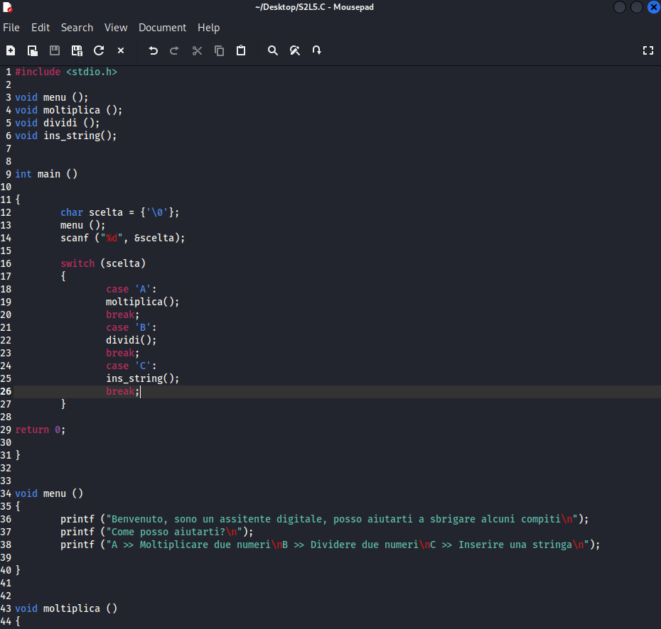

Questo programma è un assistente digitale per fare la moltipcazione e la divizione di due numeri inseriti dall’utente ed inserire un texto. Ma il codice sorgente contiene 6 errori logici e di sintassi.

* Prima di tutto abbiamo l’errore di sintassi l’assensa di spazo tra i caratteri **<<“>>** e **<<%>>** sul tutto il codice sorgente.Dovrebbe essere scritti cosi: **scanf (“ %d”, &a);**
* Dalla **linea 16 alla 27** del codice sorgente, l’istruzione condizionale **switch** è scritta senza l’istruzione **il Default** ciòè se l’utente inserisce una lettera diversa di A,B e C ,non sappiamo cosa farà il programma. Al livello di sicurezza informatica è pericoloso perché qualcuno potrebbe agguingere qualsiasicosa nel codice che lo renderebbe meno sicuro.

* Sulla **linea 45** la dichiariazione delle variabile a e b è errata dovuto alla assegnazione di due tipi di variabile **short** e **Int**. Le variabile a e b devono essere di **tipi Int** perché possiamo fare la moltiplicazione di più numeri interi (4 byte circa 2^32 valori) invece con short ne possiamo moltiplicare solo su 2 byte.
* Sulla **linea 47 scanf (“%f”, &a)** è errata perché chiediamo all’utente di inserire un numero di tipo intero che sera assegnato alla variabile a di tipo intero. Dobbiamo usara %d invece di %f perché %d permette di recuperare le valore interi e %f quelli di tipi Float.Dovrebbe essere: **scanf (“ %d”, &a);**

La **linea 50** è errata dovuto alla presenza della short per la moltiplicazione di due variabile di tipi interi.Quindi dovrebbe essere : **int prodotto = a * b;**

* La **linea 52 e 66** possono creare problemi nell’assegnazione delle valore.Possiamo scrivere più simplicemente :

**printf (“il prodotto è : %d”, prodotto); per la linea 52**

**printf (“il risultato della divisione è: %d”, divisione); per la linea 66.**

* **La linea 64 c’è** l’errore sull’operatore della divisione che dovrebbe essere **<</>>** invece di **<<%>>**. Quindi si scrive : **int divisione = a / b;**

**Il cordice sorgente corretto dovrebbe essere come in seguito:**

